TÍTULO: Preparativos antes de recepción práctica y teoría.

1. DATOS GENERALES

Institución educativa : Nuestra Sra de Rosario Yucay

Área : EPT (avicultura)
Grado y Sección : tercero y cuarto

Cantidad de estudiantes : 28 Fecha: 11 de junio del 2024

Docente : Percy Espinoza Condori

2. PLANIFICACIÓN

3. EJECUCIÓN DE LA SESIÓN:

INICIO:

Fotografías del INICIO de la sesión | 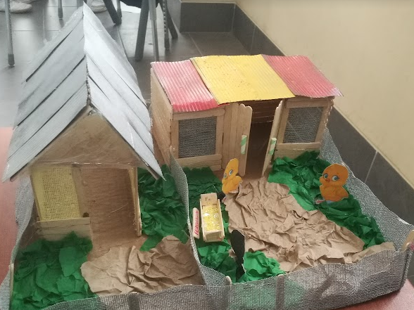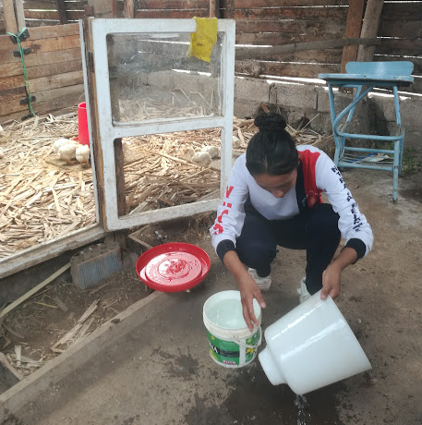
Reflexión: | - El docente saluda a los las estudiantes de manera presencial indicando las buenas conductas socioemocionales.  - Luego de ello presenta el título de la actividad. A partir de ello empieza a presentar el propósito de la sesión.  Con la finalidad de que los estudiantes conozcan las actividades adecuadas antes de recepcionar la producción avícola.  ¿Qué tipos de instalaciones se debe considerar antes de decepcionar la crianza de pollos? ¿Con que tipo de producto se debe desinfectar para prevenir de las enfermedades bacterianas?  A partir de ello los estudiantes plantean sus interés de aprendizaje sobre el tema desarrollado.

DESARROLLO:

Fotografías del DESARROLLO de la sesión | 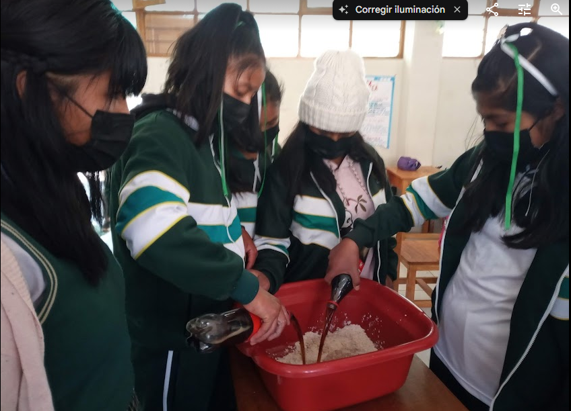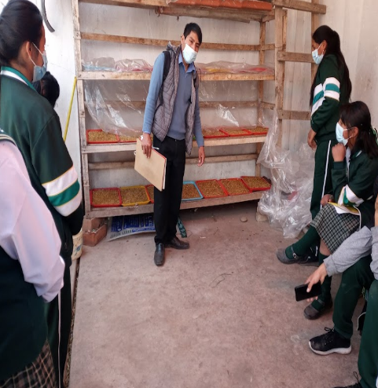  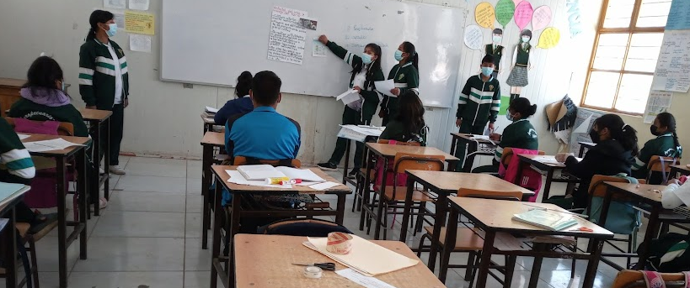
Reflexión:

Los estudiantes inician a desarrollar la exposición de todas las actividades de instalaciones más conocidas los cuales son muy adecuadas para la crianza de pollos de engorde que favorecen las necesidades de desarrollo de la carne y llegar a un buen tiempo comercial con fines de lograr la economía para el emprendimiento familiar.
- que es instalaciones avícolas
- instalaciones domésticas.
- instalaciones rusticas.
- ¿cuáles son las instalaciones para la producción de huevos?
- instalaciones mejoradas en la crianza doméstica.
- galpones metálicos.
- galpones metálicos para ponedoras.
- campo de las ponedoras
- comederos
- los bebederos
- incubación

CIERRE:

Fotografías del CIERRE de la sesión | 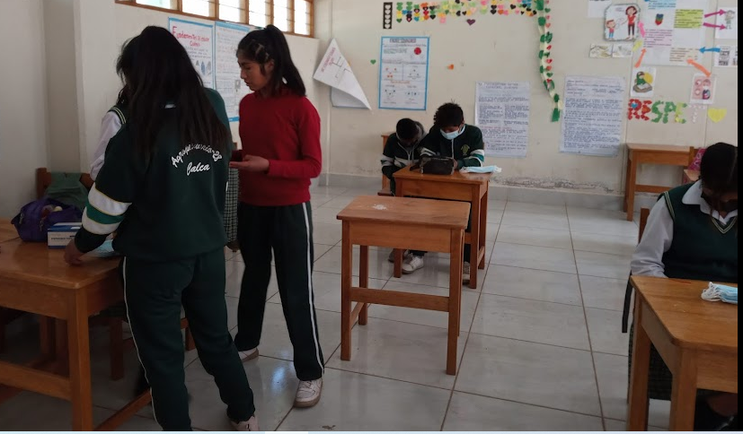
Reflexión:
Al finalizar de las actividades desarrolladas los estudiantes dan sus opiniones finales sobre los temas desarrollados con fines del logro de la crianza de pollos.
¿Porque es importante la instalación de la avicultura para un logro comercial
¿Creen que se puede lograr una comercialización sin las instalaciones adecuadas?

…………………………………………………. ……………………………………………………………

Docente encargado coordinador

